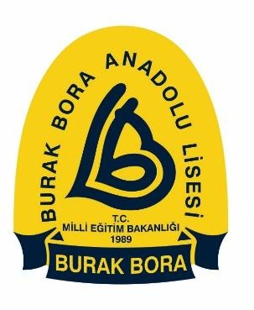

BURAK BORA ANADOLU LİSESİ MÜDÜRLÜĞÜNE

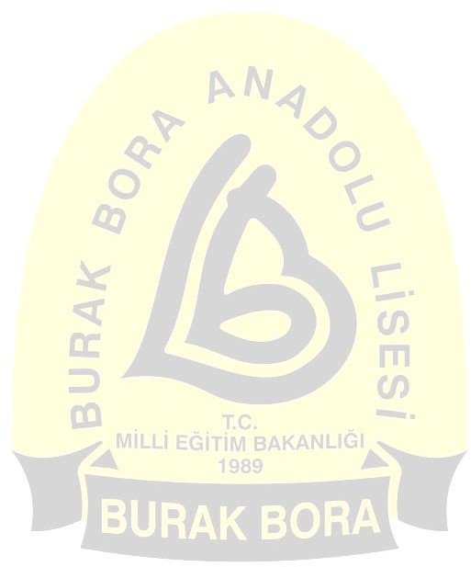
Aşağıda sınıfı, numarası, adı-soyadı yazılı öğrenciler aşağıda belirtilen tarihte tarihte belirtilen faaliyete katılmışlardır.
Ortaöğretim Kurumlar Yönetmeliği ve Sosyal Etkinlikler Yönetmeliği gereğince aşağıda belirtilen tarihlerde idari izinli sayılmasını (faaliyet) arz ederim.

ÖĞRETMENİN ADI SOYADI:
ÖĞRETMENİN İMZASI:

FAALİYETİN ADI:
FAALİYETİN TARİHİ:
FAALİYETİN SAATLERİ:
FAALİYETİN YERİ:
FAALİYETE KATILAN ÖĞRENCİLER
 | SINIF | OKUL NO |  | ADI SOYADI
1
2
3
4
5
6
7
8
9
10
11
12
13
14
15
16
17
18
19
20

